FÍSICA 2 – CURSO Z2151 – 2o Recuperatorio del 1er PARCIAL – 12/02/2021.

El examen resuelto debe enviarse antes de las 22:00 hs, escaneado o fotografiado, a pminces@yahoo.com y mincesp@gmail.com. Letra clara: lo que no se entienda no se considera. No escriba con lápiz.

LA NOTA DEL EXAMEN ES EL NÚMERO DE ÍTEMS CORRECTOS + 1.
************************************************************

EJERCICIO NRO.1: Considere el circuito de la figura. a) Sabiendo que V=15 V, R₂=2R₁ y la lectura del amperímetro es 1 A, calcule R₁. b) ¿Qué potencia entrega la fuente?

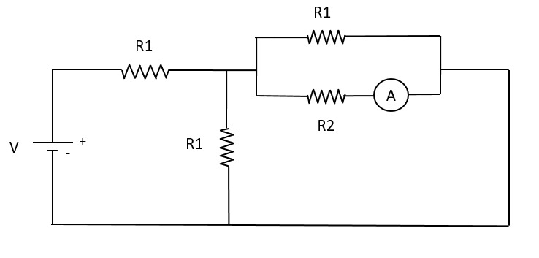

EJERCICIO NRO.2: Una esfera de radio R tiene densidad de carga en volumen uniforme. a) Sabiendo que en un punto a distancia R/2 del centro de la esfera el módulo del campo eléctrico es 8 V/m, determine el módulo del campo en un punto a distancia 2R del centro. b) Sabiendo que la diferencia de potencial entre un punto a distancia 2R del centro y un punto a distancia 3R del centro es de 1 V, calcule R. c) ¿Qué trabajo realiza el campo cuando una carga q=5 μC se desplaza desde un punto a distancia 3R del centro de la esfera hasta otro a distancia 4R del centro?

EJERCICIO NRO.3: Un hilo finito con densidad de carga uniforme λ₁=5 μC/m se halla sobre el eje de las X, entre los puntos x₁=2 cm y x₂=6 cm. Otro hilo finito, con densidad de carga uniforme λ₂=−3 μC/m, se halla sobre el eje de las X, entre los puntos x₃=13 cm y x₄=19 cm. Determine: a) El campo eléctrico en el punto x₅=9cm. b) La fuerza electrostática neta sobre una carga puntual q=−6 μC que se halla en el punto x₅. Dato: k=9 x 10⁹ Nm²/C².

EJERCICIO NRO.4: Tres barras cilíndricas, de longitudes L₁=33 cm, L₂=39 cm y L₃=51 cm, todas ellas de radio 1,4 cm y aisladas térmicamente excepto en los extremos, se hallan dispuestas en serie entre dos focos térmicos a temperaturas 3ºC y 85ºC, con la barra 1 en contacto con el foco frío, y la barra 3 en contacto con el foco caliente. Las conductividades térmicas son k₁=320 W/mºC, k₂=380 W/mºC y k₃=510 W/mºC. a) Determine la temperatura en el punto de contacto entre las barras 2 y 3. b) En caso de ser posible, calcule el valor que debería tener k₃ para que la corriente térmica se reduzca a 0,9 veces la anterior.

